PRESSEMITTEILUNG
„Bio für alle“ – eierschachteln.de ist Sponsor der 22. Internationalen Bioland-Geflügeltagung

Nümbrecht/Malchin, 27. Februar Die Lust auf Bio-Ei und Bio-Hähnchen ist weiterhin ungebrochen. In Wahrheit gibt es eine riesige Nachfrage nach ökologisch hergestellten Lebensmitteln, die kaum befriedigt werden kann und sich in leeren Regalen offenbart. Ob die Bio-Branche ein Opfer ihres eigenen Erfolges ist, ist eine zentrale Frage auf der diesjährigen 22. Internationalen Bioland-Geflügelhaltung, die vom 27.2. bis zum 1.3. in Malchin (Mecklenburg-Vorpommern) stattfindet. Die Bioland-Fachtagungen zählen zu den wichtigsten Branchentreffs für Landwirte, Fachberater und Agrarwissenschaftler.
Der auf Bio-Produkte spezialisierte Onlineshop eierschachteln.de ist Sponsor und als Ansprechpartner für hochwertige Eierschachteln, Wachteleierschachteln, Etiketten für Biohaltung – auf Wunsch auch individuell gestaltet – vor Ort.

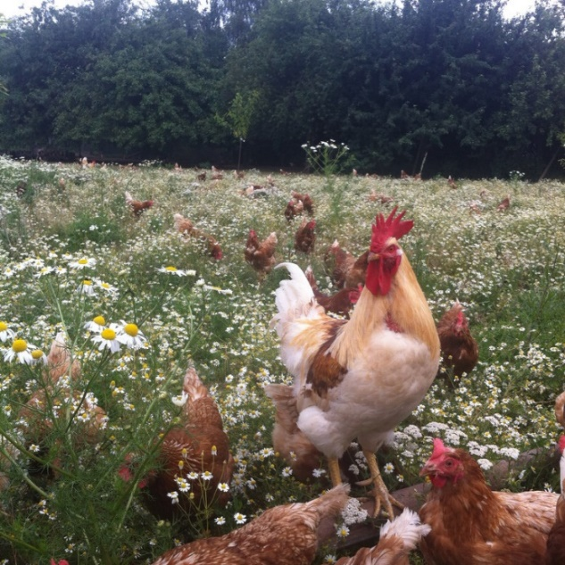

Thema der Bioland-Geflügeltagung 2018: Wie decken wir die immense Nachfrage nach Bio-Produkten? © Bioland

Die Bio-Geflügelhaltung und die Eiererzeugung mit Direktvertrieb sind ein stark wachsender Betriebszweig. Die Branche ist sich aber auch darüber einig, dass bevor Großställe und Massentierhaltung auch hier zur Normalität werden, neue Wege auf Produktionsebene und bei den Vertriebswegen gefunden werden müssen, um die wachsenden Bedarfe zu decken. „Die Bio-Branche hat zurecht einen guten Ruf, der nicht aufs Spiel gesetzt werden darf. Vorn mit dabei zu sein bedeutet, ein rundum tragfähiges Konzept zu haben: angefangen bei der artgerechten Fütterung und Haltung bis zum glaubwürdigen Hofmarketing“, so Meik Klose, Gründer und Geschäftsführer von eierschachteln.de.

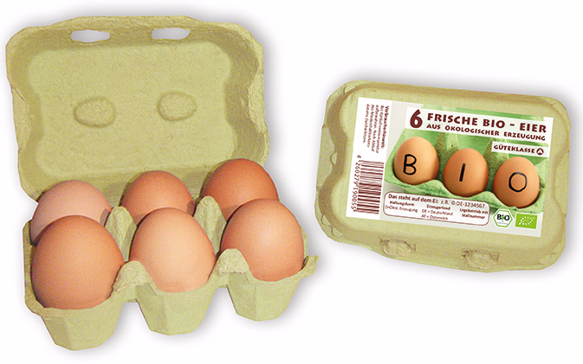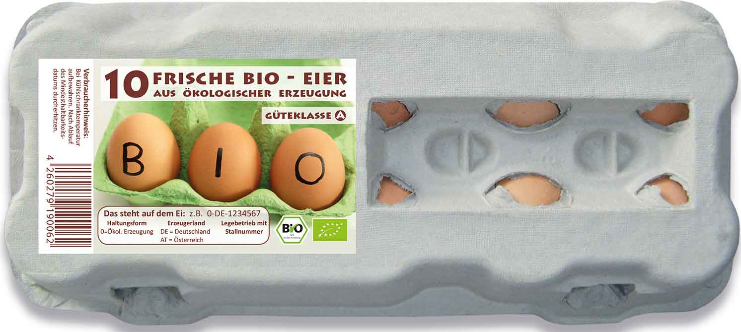

Im Vorteilspaket: 6er & 10er Eierschachteln mit Standardetiketten für Biohaltung © eierschachteln.de

Das erstklassige Kernsortiment von eierschachteln.de umfasst Bio-Futter und Eierschachteln in unterschiedlichen Abgabemengen mit und ohne Etiketten. So bietet der Onlineshop sowohl für Privathalter geringe Stückzahlen als auch für professionelle Legebetriebe attraktive Vorteilspakete mit 584 Stück (6er) oder 510 Stück (10er). Dazu passend im Angebot: der hauseigene Gestaltungsservice für individuelle Etiketten als ein relevanter Baustein des Hofmarketings.

Zu den Angeboten von eierschachteln.de: www.eierschachteln.de
Mehr über die Bioland-Geflügeltagung 2018: www.bioland.de

eierschachteln.de wurde 2008 von Meik Klose gegründet. Der Onlineshop hat sich auf den Vertrieb von Eierschachteln, Bio-Hühnerfutter sowie von Zubehör für die Geflügelaufzucht und Eiervermarktung spezialisiert und gehört – mittlerweile als eierschachteln.de - Klose & Debus GbR – zu Deutschlands führenden Onlineshops in diesen Bereichen. Neben kleineren Abnehmern wie Privathaltern und Hobbyzüchtern zählen genauso auch Bio-Höfe, Hofläden oder professionelle Legehennenbetriebe zur zufriedenen Kundschaft. Das Sortiment bietet alles rund um die artgerechte Haltung von Geflügel und die erfolgreiche Erzeugung und den Verkauf hochwertiger Geflügelprodukte. Dazu gehören Eierverpackungen, Etiketten für Eierschachteln, Biohühnerfutter, Packstellen- sowie Stallzubehör – und ergänzend dazu Bio-Nutztierfutter.

Wörter: 296 (ohne Abbinder)

Pressekontakt:

eierschachteln.de - Klose & Debus GbR
Nina Beuth
Schönthal 10
51588 Nümbrecht
Tel.: +49-2293-9095-466
Email: nina.beuth@eierschachteln.de

Weitere Informationen finden Sie unter www.eierschachteln.de/Presse

Website und Shop: www.eierschachteln.de
Blog: www.eierschachteln.de/blog/
Twitter: www.twitter.com/eierschachteln
Facebook: www.facebook.com/Eierschachtelnde

